Wtorek 21.04.2020

- Pokoloruj zgodnie z kodem:

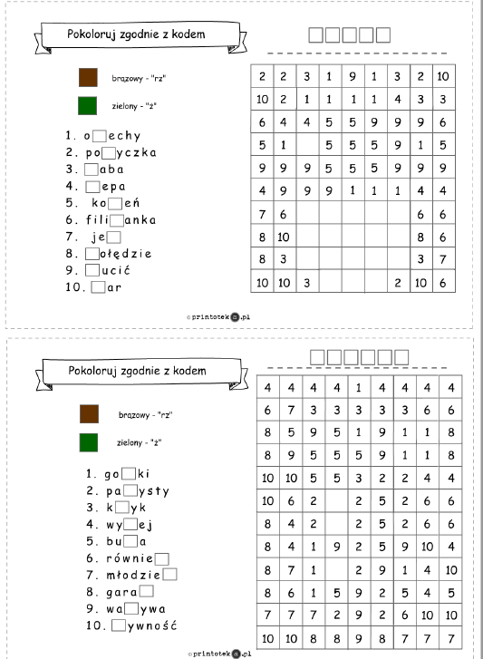
- Sudoku ortograficzne:
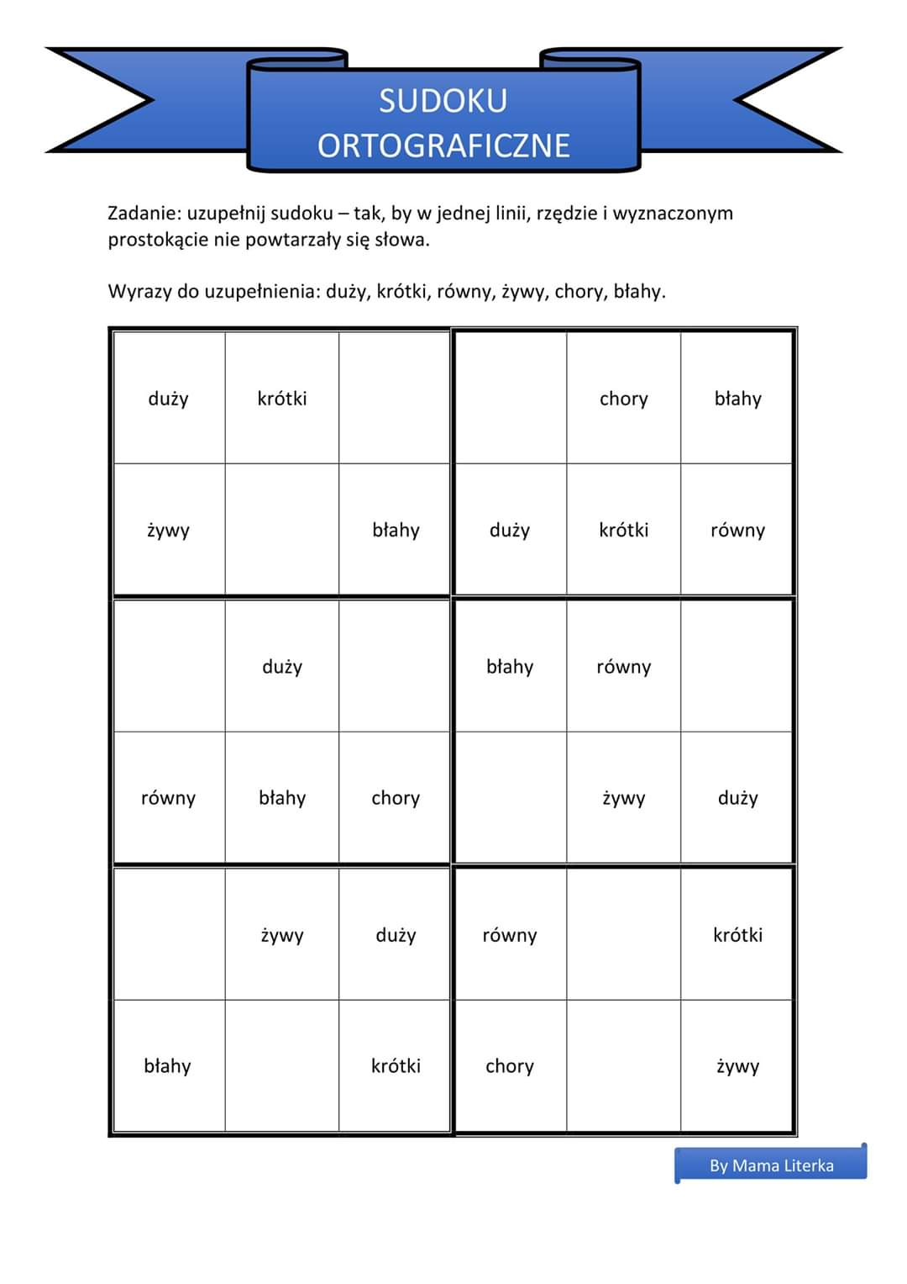

- Znajdź różnice:

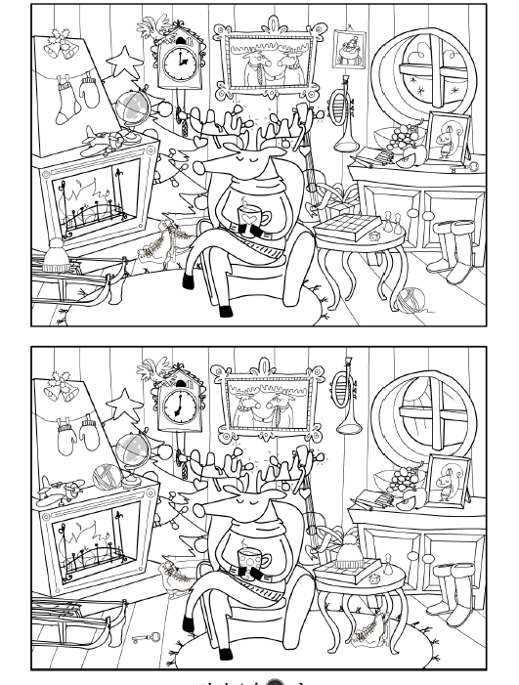

- Wybierz 3 dyktanda i rozwiąż je:
https://www.dyktanda.net/dyktanda-4-6.php

